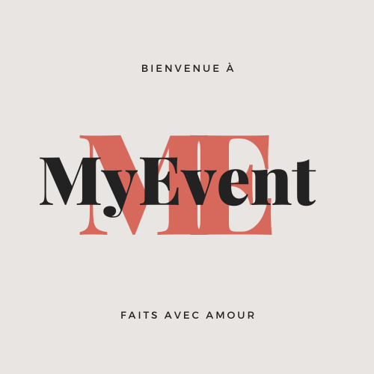

Business plan / Business model

***Encadré par :***

***Madame MOUMNI Basma***

MY EVENT

Réalise per :

HASNAOUI Khawla | AMMOUCH Farah | MARHROUF Ouafae | HAMMOU Ghizlane

MAHDI Chaymae | BEN ARBIYA Nihal | HARDOUL Wissal

DAI2 | Ecole supérieur de technologie, Oujda | 2 avril 2020

Table des matières

1. Résumé
2. D. Informations sur l’entrepreneur et l’équipe
3. E. Description de l’idée d’affaire et du marché
4. F. Plan marketing
5. G. Forme légale
6. H. Organisation et personnel
7. Plan financier
8. J. Annexes

RÉSUMÉ

**ACTIVITÉ :**

Nos projets de digitaliser le domaine d'organisation des évènements à partir d'une application s'appelle myevent qui facilite le choix et le suivi l'organisation de leur événement avec un local pour rencontre nos clients à Qods de Oujda

Le choix de cette position à partir de notre ville Oujda et 9ods notre boulevard on commençons à notre entourage.

Parmi les événements que nous organisés sont :

* Evènement professionnel (pour votre entreprise et/ou votre association) :
* Soirée d’entreprise entre collègues, pot de départ
* Challenge d’entreprises
* Conférence, salon ou cérémonie
* Séminaire, Team building
* Associatif, collecte de dons
* Musical, concert
* Événement personnelle (entre amis, famille) :
* Anniversaire
* Goûter d’anniversaire (enfant)
* Anniversaire de mariage
* Baptême, Communion
* Repas de famille, entre amis
* Soirée à thème
* Baby shower
* Mariage
* Fiançailles

On propose à nos clients des packs pour faciliter leur choix par exemple le pack de mariage de luxe, pack de mariage simple, pack d’anniversaire et pack du buffet de naissance.

Pour augmenter nos projets on a faire des collaborations avec des grandes partenaires plus que 6 ans d'expérience pour gagner la confiance de nos clients et parmi nos partenaires :

Traiteur, Negara, groupe musical, cameraman, décorateur, make-up artiste, coiffure, cake designer.

**MARCHE :**

   Nos projet une innovation et pour cible bien nos clients on a organisé une étude de marché à partir d’un formulaire contient des questions et on a trouvé que plus de 74% des personne qui ont en besoin de cette application.

Le local pour rencontre et augmenter la confiance de nos client parce

Informations sur l’entrepreneur et l’équipe

|  |  |
| --- | --- |
| Nom et prénom | Ghizlane Hammou |
| Date et lieu de naissance | 30/05/2000 berkane |
| adresse | 17 rue lahri hay saada sidi slimane |
| N de téléphone et adresse mail | 0660937261 |
| Situation familiale | Célibataire |
| Statut précisent la création d’entreprise | Étudiante |
| Motivation pour le projet | Une application utilisée par le monde entie |

|  |  |
| --- | --- |
| Nom et prénom | MARHROUF Ouafae |
| Date et lieu de naissance | 07/10/2000 berkane |
| adresse | 05 rueessalam hay el amail Berkane |
| N de téléphone et adresse mail | 0628303815  marhrouf.ouafae@gmail.com |
| Situation familiale | Célibataire |
| Statut précisent la création d’entreprise | Étudiante |
| Motivation pour le projet | passionnée par l'art de l'organisation depuis toujours mon rêve était de créer une entreprise d'organisation des évènements |

|  |  |
| --- | --- |
| Nom et prénom | AMMOUCH Farah |
| Date et lieu de naissance | 13/08/2000 Oujda |
| adresse | 23, Rue imame chadili hay saada Ahfir |
| N de téléphone et adresse mail | 0652156204 |
| Situation familiale | Célibataire |
| Statut précisent la création d’entreprise | Étudiante |
| Motivation pour le projet | Je suis motivée pour ce projet parce que c’est la première expérience pour la création des entreprises et ainsi l’idée de projet est unique et n’existe pas dans le marché |
| N de téléphone et adresse mail | 0652156204  [Farahammouch1@gmail.com](https://meet.google.com/linkredirect?authuser=1&dest=mailto%3AFarahammouch1%40gmail.com) |

|  |  |
| --- | --- |
| Nom et prénom | Hasnaoui Khawla |
| Date et lieu de naissance | 12/07/2000 Boudenib |
| adresse | Nr 30 rue moulay youssef elhay eljadid boudenib |
| N de téléphone et adresse mail | 0605795278  Khawlahasnaoui1@gmail.com |
| Situation familiale | Célibataire |
| Statut précisent la création d’entreprise | Étudiante |
| Motivation pour le projet | j'ai déjà vécu avec ma famille des situations où j'étais besoin de ce type de service mais je le trouve pas la même chose pour des personnes que je connais |

|  |  |
| --- | --- |
| Nom et prénom | BEN ARBIYA Nihal |
| Date et lieu de naissance | 17/02/2001 Oujda |
| adresse | 15 rue taaa 2 Lotissement AlManar Village Alandalous Oujda |
| N de téléphone et adresse mail | 07 62 61 70 91  benarbiyanihal2@gmail.com |
| Situation familiale | Célibataire |
| Statut précisent la création d’entreprise | Étudiante |
| Motivation pour le projet | Ma motivation se traduit par la force du lien que tien le peuple Marocain envers ses coutumes et  traditions .C'est pourquoi mon entreprise a eu l'idée de départ du projet ‘MyEvent’ d'organisation des fêtes qu'on a pense a agrandir pour inclure plus d'événements et satisfaire plus de clients .  Ce projet donc consiste á faciliter aux gens la tache d'organiser au mieux leurs rassemblements qui peuvent prendre plusieurs formes :des fêtes ,des réunions ,etc.  Vu le taux énorme des événements dans le pays ce projet reste très prometteur . |

|  |  |
| --- | --- |
| Nom et prénom | HARDOUL Wissal |
| Date et lieu de naissance | 08/09/2000 Taza |
| adresse | Residence Abou Bakr Imame Ali Fes |
| N de téléphone et adresse mail | 0665917130 |
| Situation familiale | Célibataire |
| Statut précisent la création d’entreprise | Étudiante |
| Motivation pour le projet | Notre projet est une innovation de mélange entre deux domaines, le digital et la organisation des évènements qui donne une valeur plus à notre projet « myevent » |

|  |  |
| --- | --- |
|  |  |
| **Nom et Prenom** | MAHDI Chaymae |
| **Date et lieu de Naissance** | 22/11/2000 le ERRACHIDIA |
| **Adresse** | Lotissement ouad eddahab numéro 513 ERRACHIDIA |
| **Numéro de télèphone et adresse email** | 0682370355 |
| **Situation familiale** | Célibataire |
| **Statut précisent la création d’entreprise** | Etudiante |
| **Motivation pour le projet** | J’ai opté pour Ce projet MyEvent En Ligne car il contient une idée innovante et interissante qui sert à aider les gens à organiser leurs évènements facilement juste par une clic dans une application informatique en plus déjà j’ai vécu ce genre de problème lors de l’organisation de mon anniverssaire j’ai hésité qu’est ce que je dois faire alors que plusieurs gens ont besoin de ce service ,et en coté professionel,j’ai choisis ce projet pour booster mon carrière en développement informatique |

|  |  |  |  |  |
| --- | --- | --- | --- | --- |
|  | **Début activité** | **Fin 1ére Année** | **Fin 2éme Année** | **Fin 3éme Année** |
| Assistante de direction | 0 | 1 | 0 | 0 |
| Comptable | 1 | 0 | 0 | 0 |
| Web Marketeur | 1  (HASNAOUI Khawla) | 0 | 0 | 0 |
| Relation clientèle | 1  (MAHDI Chaymae) | 1 | 0 | 0 |
| Directrice générale | 1  (AMMOUCH Farah) | 0 | 0 | 0 |
| Développeurs | 1  (MARHROUF Ouafae, HAMMOU Ghizlane, BEN ARBYA Nihal) | 0 | 0 | 0 |
| Designer | 1  (HARDOUL Wissal) | 0 | 0 | 0 |

Equipe :

Description de l’idée d’affaire et du marché :

1. **Description du projet**

Animer ou même le simple fait de trouver une soirée prend parfois du temps et de l’énergie. La fête étant, en principe, synonyme de détente et de lâcher

Prise, nombreux sont ceux qui évitent de planifier des festivités à cause des différentes problématiques à gérer ,De ce constat, notre projet ‘MyEvent ‘ prend charge d’aider les gens à organiser leurs évènements facilement grâce à une simple application mobile et notre équipe sera charger de les organiser de A jusqu'à Z sans suivre la méthode classique de déplacement ,notre entreprise vous assure également diverses prestations pour la préparation d’un événement unique et adapté à vos exigences. Cet événement peut être destinés aux professionnels à savoir les entreprises, les collectivités et les associations, mais aussi aux particuliers comme les fêtes de famille ou les évènements entre amis et connaissances.

Notre objectif est de rendre nos clients satisfait, confortable et confiant en nous, sans les laisser stresse par l’organisation de leurs événements.

1. **Description des produits et/ou services proposés :**

Notre entreprise offre à ses clients une simple application mobile ‘MyEvent ‘ qui rassemble une multitude d’interfaces simples et aisée pour faciliter l'utilisation de notre application .cette dernière possède un tas de fonctionnalités :l’utilisateur peut choisir un pack qui correspond à l’événement qu’il souhaite organiser ou il peut personnaliser son propre événement .Pour renforcez la confiance de nos clients, cet application contiendra des revues et des image qui montrent le travail de différents prestataire .Une fois ,le client valide sa demande, notre entreprise commencera tout de suite à contacter nos partenaires pour débuter les préparations .

**D) Le Marché**

**La clientèle :** nos services sont destinés à tous les marocains, mais à condition que les événements seront organisés dans la ville d’Oujda car tous nos prestataires se trouvent dans cette ville. En plus, on n’a pas un genre précis de clients notre application est accessible pour tous.

* **La concurrence :**

Concurrents directs : agences événementielles

Concurrents indirects : les partenaires de notre entreprise (traiteurs, salle des fêtes, …)

Pour exercer nos services aisément et en sécurité on va signer un contrat avec nos partenaires.

* **Les fournisseurs :** la banque populaire à qui on a demandé un crédit pour débuter nos services.

**E) Les moyens**

* Le local : Le bureau de notre entreprise sera situé dans la ville d’Oujda.Pour notre local on a choisi un appartement situe au 3eme étage Immeuble arena34 rue al Miraj al qods, Oujda, qu’on va louer pour 2500dh chaque mois.
* Les moyens matériels : on a besoin des pcs pour le développement de notre application, du wifi, des bureaux avec des chaises pour nos employés, une table de réunion et un téléphone fix.

Plan marketing :

* **Prix :** Pour le prix on a choisi une politique de prix d’écrémage qui consiste à fixer un prix plus haut que la concurrence parce qu'on rassemble tous ce qu'un client a besoin pour l'organisation de son évènement.

**PACK de mariage luxe** (300 personnes) 240. 000dh :

Une salle de mariage Nakhil + Photographe Nassro (**Album 200 photos 13*18+2dvd originaux+3 écrans plats**) + service NEGGAFA Lalla Yamina (7 tenues +robe blanche) – accessoires en Or– 2 Ammaria + mida Notre pack inclus aussi Issawa pour l’accueil des invités–Limousine.

Pour couronner le tout, la pièce-montée américaine vous sera offerte.

Pour rendre votre nuit magique, nous vous réservons un hôtel Atlas Terminus 5*****

Service traiteur :

* Amuse-gueule
* Jus et gâteaux de soirée
* Grande pastilla fruits de mer ou poulet
* Méchoui avec garnitures
* Corbeille de fruits
* Thé et café avec nos gâteaux marocains.

ANIMATION :

* Tahour.
* Daoudia

**PACK de mariage raffine (**250 personnes**)**70000dh :

Salle de mariage dar anassim +photographe tahiti +service NEGGAFA rahma elkhalifi (4 tenues +robe blanche) +aarfa pour l’accueil des invites

Pour couronner le tout, la pièce-montée vous sera offert.

Service traiteur :

* Poulet rôti
* Viande aux abricots et pruneaux
* Corbeille de fruits
* Thé et café avec nos gâteaux marocains.

ANIMATION :

1. Berkani

**PACK anniversaire sur thème (50personnes) 5500dh**

* Réception : Cocktail de jus naturel au choix + assortiment de gâteau soirée
* Amuse bouches
* Thé et café

Cérémonie :

* Thé et café
* Assortiment de gâteaux marocains
* Des gâteaux prestige
* Des salées
* Tarte personnalise

 Dj

  Cameraman

* Photo/vidéo
* Clown

**PACK buffet petit-déjeuner/pause-café (40 personne) 900dh**

* Café, thé, chocolat, Nescafé, tisane
* 2 jus de fruits, eau minérale
* Madeleines à la vanille et biscuit au chocolat
* Cake, mini pâtisserie Marocaine

**PACK déjeuner/diner (15 personnes) 2000dh**

* ENTREES / STARTERS

Salade de Tomates Mozzarella

Salade de Concombre et Tomates

Salade de Pâte au Thon

Salade de Crevettes

Plateau de Charcuterie

* LES PLATS CHAUDS

Rôti de bœuf pomme de terre

Poulet à la broche

* ACCOMPAGNEMENTS

Riz, Jardinière de légumes

* DESSERTS / DESERTS

Crème Caramel

Tiramisu

**PACK Buffet de naissance 1000dh :**

30 figurines de dragées

30 assiettes de sellou

1/2 kg de chocolat belge

1/2 kg de nougats en formes de bonbons

1 table et nappe + la décoration de votre choix, plusieurs couleurs disponibles : vert, bleu, rose, jaune, rouge, marin, blanc et argenté, blanc et doré, marron et vert, orange, violet, fushia...

Installation dans la clinique

Possibilité de garder la décoration 2 à 4 jours

**\*on propose des évènements personnalise selon le choix de nos chers clients**

-pour un évènement de tarif inférieur à 10.000dh notre bénéfice sera de 7%

-pour un évènement de tarif entre 10.000dh et 30.000dh notre bénéfice sera de 10%

-pour un évènement de tarif supérieur 30.000dh notre bénéfice sera de 15%

* **Promotion** : On organisera une compétition /giveaway sur nos réseaux sociaux ou les gens doivent partager nos postes et taguer leurs amis. A la fin on choisirait un gagnant et on va lui donner une réduction de. 10% sur nos packs. On va payer 3000dh chaque mois (les 3 premiers mois) pour les publicités sur FACEBOOK et Instagram ,et pour chaque
* **Place :**app 34 3eme étage Immeuble arena34 rue al Miraj al qods, Oujda (2500dh). On a choisi ce local car il est place dans une zone marchante et le prix est abordable.
* **Produit :** on propose l’organisation totale des évènements à partir d’une application mobile, qui permet à nos clients de choisir un pack parmi les packs prédéfinis ou bien de personnaliser leurs propres packs, et une fois le client effectue sa commande il recevra un code QR qui va nous permettre d’identifier sa commande. Aussi de faire le suivi de l’avancement des phases d’organisation.

Forme légale

Société anonyme (SA) : on est 7 associés avec un capitale de 522.700dh et parce que la responsabilité des associés et des actionnaires à l'égard des dettes sociales est limitée au montant de leurs apports dans le capital. Les actions sont facilement négociables et cessibles, les actionnaires peuvent entrer ou quitter aisément la société sans payer de droits d'enregistrement.

Organisation et personnel

|  |  |  |  |
| --- | --- | --- | --- |
| **Profil** | **Qualification** | **Responsabilité** | **Rémunération** |
| **Assistante de direction** | Bac+2 en informatique et gestion (DUT) | -Prise des rendez-vous  -accueil des clients | 3500dh |
| **Comptable** | Bac+3 en comptabilité (LP) | **-**gestion des comptes de l’entreprise | 5000dh |
| **Relation clientèle** | Bac+2 en technique de vente, commerce, ou communication (DUT) | Charger de relation clientèle | 5000DH |

Plan financier

**Liste des charges**

Les équipements :

6 PCS : 6.000dh chacun

Voiture :160.000

Wifi : 500dh/mois

Téléphone fixe : 250dh chacun

Bureaux, chaises et équipement de bureau : 30.000dh

Local :3000dh/mois (eau et électricité inclus)

Salarie : 5000dh/mois

Prix d’hébergement de l’application : 200dh /mois

Publicités : 3000dh /mois

**Capitale de départ : 522.700dh**

**Fond de roulement :35.100dh**

**Provenances :** On va bénéficier du crédit bancaire INTILAKA

|  |  |  |  |  |  |  |  |  |  |  |  |  |  |
| --- | --- | --- | --- | --- | --- | --- | --- | --- | --- | --- | --- | --- | --- |
| Mois |  | 1 | 2 | 3 | 4 | 5 | 6 | 7 | 8 | 9 | 10 | 11 | 12 |
|  | Prix | 220.000 | 220.000 | 220.000 | 2300.000 | 230.000 | 240.000 | 240.000 | 240.000 | 240.000 | 230.000 | 230.000 | 220.000 |
| Pack mariage de luxe | Qte | 0 | 0 | 1 | 1 | 2 | 3 | 3 | 3 | 2 | 1 | 0 | 0 |
|  | Chiffre d’affaire | 0 | 0 | 220.000 | 230.000 | 4600.00 | 7200.00 | 7200.00 | 7200.00 | 4800.00 | 230.000 | 0 | 0 |
| PACK anniversaire sur thème | Prix | 5500 | 5500 | 5500 | 5500 | 5500 | 6000 | 6000 | 6000 | 5500 | 5500 | 5500 | 5500 |
|  | Qte | 2 | 2 | 2 | 3 | 3 | 4 | 4 | 4 | 3 | 2 | 2 | 2 |
|  | Chiffre d’affaire | 11000 | 11000 | 11000 | 16500 | 16500 | 24000 | 24000 | 24000 | 16500 | 11000 | 11000 | 11000 |
| PACK de mariage raffine | Prix | 65000 | 65000 | 65000 | 65000 | 65000 | 70000 | 70000 | 70000 | 70000 | 65000 | 65000 | 65000 |
|  | Qte | 0 | 1 | 1 | 2 | 2 | 4 | 4 | 4 | 3 | 2 | 1 | 1 |
|  | Chiffre d’affaire | 0 | 65000 | 65000 | 13000 | 13000 | 280000 | 280000 | 280000 | 210000 | 130000 | 65000 | 65000 |
| PACK buffet petit-déjeuner/pause-café | Prix | 900 | 900 | 900 | 900 | 900 | 900 | 900 | 900 | 900 | 900 | 900 | 900 |
|  | Qte | 2 | 2 | 2 | 2 | 2 | 2 | 2 | 2 | 2 | 2 | 2 | 2 |
|  | Chiffre d’affaire | 1800 | 1800 | 1800 | 1800 | 1800 | 1800 | 1800 | 1800 | 1800 | 1800 | 1800 | 1800 |

|  |  |  |  |  |  |  |  |  |  |  |  |  |  |
| --- | --- | --- | --- | --- | --- | --- | --- | --- | --- | --- | --- | --- | --- |
| PACK déjeuner/diner | Prix | 2000 | 2000 | 2000 | 2000 | 2000 | 2000 | 2000 | 2000 | 2000 | 2000 | 2000 | 2000 |
|  | Qte | 1 | 1 | 1 | 1 | 1 | 1 | 1 | 1 | 1 | 1 | 1 | 1 |
|  | Chiffre d’affaire | 2000 | 2000 | 2000 | 2000 | 2000 | 2000 | 2000 | 2000 | 2000 | 2000 | 2000 | 2000 |
| PACK Buffet de naissance | Prix | 1000 | 1000 | 1000 | 1000 | 1000 | 1000 | 1000 | 1000 | 1000 | 1000 | 1000 | 1000 |
|  | Qte | 4 | 4 | 4 | 4 | 4 | 4 | 4 | 4 | 4 | 4 | 4 | 4 |
|  | Chiffre d’affaire | 4000 | 4000 | 4000 | 4000 | 4000 | 4000 | 4000 | 4000 | 4000 | 4000 | 4000 | 4000 |

Business model

|  |  |  |  |  |
| --- | --- | --- | --- | --- |
| ***Partenaires Clés***  -Les traiteurs  -Les hôtels  -Salles de fêtes  -Negafa  -Transport  -Groupe musicale  -Pâtisserie  -Recteur de Qu’Oran | ***Activités Clés***  Organisation des évènements :  -Mariage  -Anniversaire  -baptême  -buffet de naissance  -fiançailles  -baby shower  - aaza  -fête de graduation  -conférences  - buffet  -évènement personnalise | ***Proposition de Valeur***  *Nos clients peuvent faire le choix des détails de l’événement a partir d’une application ainsi que suivi la démarche de préparation* | ***Relation Client***  Notre service contient une idée intéressante et innovante qui attire l'attention de plusieurs gens qui ont besoin d'elle et pour augmenter les relations clients on va faire des publicités sur des réaux sociaux comme Facebook et instagramme, dans les premiers jours on va faire des promotions dans notre packs d’évènements et créer des affiches, cartes visites.... | ***Segments Clients***  Chaque personne qui envisage d’organiser un événement privé ou professionnelle |
| ***Ressources clés***  -Crédit bancaire  -Logiciels : Android Studio  -Les équipement : PCS, voiture, wifi, téléphone, bureau  -Local | ***Canaux***  *Publicité sponsorisée sur Instagram,*  *Facebook, et YouTube* |
| ***Structure de Couts***  *Couts fixes :*  *-les salaires des employées.*  *-les factures de téléphone, wifi, local, hébergement de l’application*  *Couts variables :*  *-les salaires des partenaires.*  *-les salaires des prestataires.*  *(Selon le prix donné par nos clients)* | | ***Flux De revenus***  Le prix du service dépend des besoins des clients.  On gagnera 7% à 15% pour chaque collaboration | | |

Annex

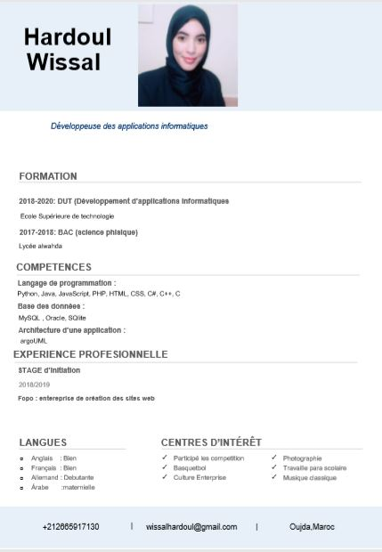

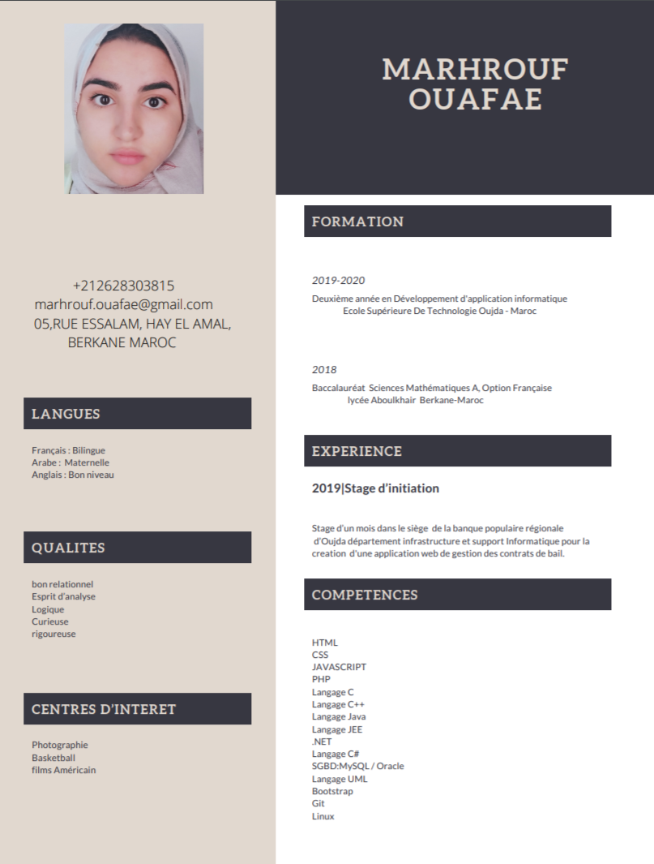

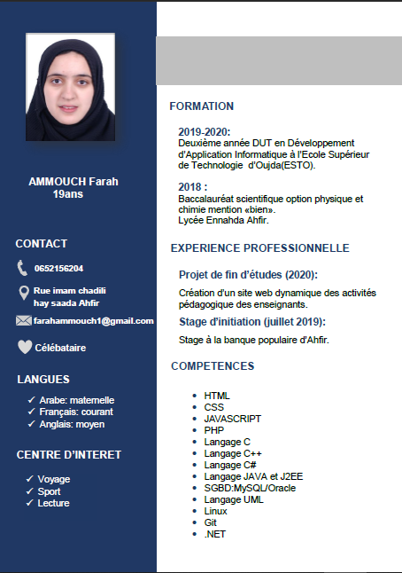

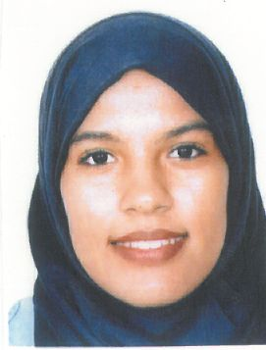

**KHAWLA HASNAOUI -Age :19 ans**

**Développement d'Applications Informatiques -EST Oujda**

**Expériences professionnelles**

## 01-07-2019 Au 01-08-2019h

Stage d'initiation (ESTO) – à **Banque Populaire Boudenib**

Sujet : Création d’une application pour l’enregistrement des données des nouveaux clients de la banque

**Etudes et diplômes**

**• 2019-2020 : Deuxième année en Développement d'Applications Informatiques**  
Ecole supérieur de Technologie, Oujda.

**• 2018-2019 : Première année en Développement d'Applications Informatiques**  
Ecole supérieur de Technologie, Oujda.  
**• 2018 : Baccalauréat Sciences physiques et chimie**  
 Lycée MaarakatBoudenib,Errachidia, Boudenib.  
(mention : "bien")

**Domaines de compétences**

* **Langages de programmation**

C/C++, Java, JavaScript, C#, PL/SQL

* **Technologies web :**

HTML5, CSS3, PHP, Javascript

* **Systèmes d'exploitation :**  
   Windows, Linux
* **Base de données :**  
   MySQL, Access, Oracle
* **Framework :**

Bootstrap, laravel

* **Modélisation et conception :**

Merise, UML

**Langues**

**Arabe**  : maternelle   
**Français** : moyen  
**Anglais** : scolaire

**Divers**

* Lecture : Presses électroniques
* Photographie

Nr 30 rue Moulay Youssef ElhayEljadid52150 Boudenib, errachidia, Maroc  
Tel : 0605795278  
[khawlahasnaoui1@gmail.com](mailto:khawlahasnaoui1@gmail.com)

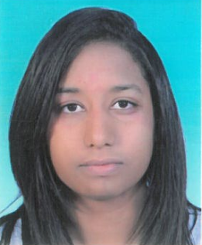

MAHDI Chaymae

**Adresse :**NR : 513 Lotissement Oued-Eddahab ERRACHIDIA

**Téléphone** : 0670675004

**E-mail**: [chaymaemahdi123@gmail.com](mailto:chaymaemahdi123@gmail.com) Célibataire, 20 ans

**PROFIL**

* Réalisation des circuits combinatoires et séquentiels.
* Formatage des appareils techniques.
* Maintenance des ordinateurs.
* Architecture des ordinateurs.
* Systèmes binaires.
* Programmation en C&C++, Java,C#.Net,HTML/CSS,JavaScript,PHP,XHTML.
* Bureautique: Word, Excel, PowerPoint, Access.
* Système De Gestion De Base De Données: MySql,Oracle,PL/Sql.
* Analyse:Merise,UML.
* Travail Avec Les Logiciels: VisualStudio2019,CiscoPacketTracer, ArgoUML,XAMPP…
* OS:linux,Windows.

Langues

* Français: Excellentmaitrise.
* Anglais : Compétences orales &écrites.
* Arabe : Langue Maternelle.

FORMATION

**2019-2020**: Deusième Année Génie informatique option Développeur D’applications Informatiques à L’école Supérieure De Technologie D’Oujda.

**2018-2019**: Première Année Génie Informatique option Administration Des Systèmes Et Réseaux à L’école Supérieure De Technologie Oujda.

**2017-2018**: Baccalauréat option sciences Mathématiques A à Lycée IbnTaher à Errachidia .

EXPERIENCEPROFESSIONNELLE

**2019 :**Stage D’initiation Au Sein d’Agence Du Bassin Hydraulique De Guir-Ziz-Gheris à Errachidia(01-07-2019/30-07-2019)

* Création D’application informatique Pour la Gestion de Congé Des Employés.

LOISIRS ETINTERETS

**Sports:**Football, Volleyball, Handball, Gymnastique, Jogging.

**Associatifs :**Al Fajr (soutien aux démunis).

